**SQL Create, Update Statement**

1. Необходимо создать следующую таблицу ‘Clients’ (самостоятельно выбрать тип данных для каждого поля):

|  |  |  |  |  |  |  |  |
| --- | --- | --- | --- | --- | --- | --- | --- |
| **P_Id** | **LastName** | **FirstName** | **Address** | **Amount** | **Сode** | **Age** | **ClaimDate** |
| 1 | Hansen | Ola | Timoteivn 10 | 10.2 | 12365 | 21 | 11-Nov-2018 |
| 2 | Svendson | Tove | Borgvn 23 | 666666.23 | 8888К | 82 | 29-DEC-2017 |
| 3 | Pettersen | Kari | Storgt 20 | 0.2 | 23Е32 | 51 | 15-OCT-2018 |

*в поле ‘Сode’ возможен ввод только 5 символов

1. Вставить следующую запись в созданную таблицу

|  |  |  |  |  |  |  |  |
| --- | --- | --- | --- | --- | --- | --- | --- |
| **P_Id** | **LastName** | **FirstName** | **Address** | **Amount** | **Сode** | **Age** | **ClaimDate** |
| 4 | Nilsen | Johan | Bakken 2 | 541.32 | 2T125 | 27 | 21-AUG-2017 |

CREATE TABLE Clients(

P_Id int NOT NULL PRIMARY KEY IDENTITY,

LastName VARCHAR(15) NOT NULL,

FirstName VARCHAR(15) NOT NULL,

Adress VARCHAR(30) DEFAULT '',

Amount FLOAT DEFAULT '',

Code CHAR(5) CHECK

(LEN (Code) = 5 OR Code = '') DEFAULT '',

Age INT,

ClaimDate date,

);

INSERT INTO Clients (LastName, FirstName, Adress, Amount, Code, Age, ClaimDate)

VALUES ('Hansen', 'Ola', 'Timoteivn 10', 10.2, '12365', 21, '11-11-2018'),

('Svendson', 'Tove', 'Borgvn 23', 666666.23, '8888К', 82, '29-12-2017'),

('Pettersen', 'Kari', 'Storgt 20', 0.2, '23Е32', 51, '15-10-2018'),

('Nilsen', 'Johan', 'Bakken 2', 541.32, '2T125', 27, '21-08-2017');

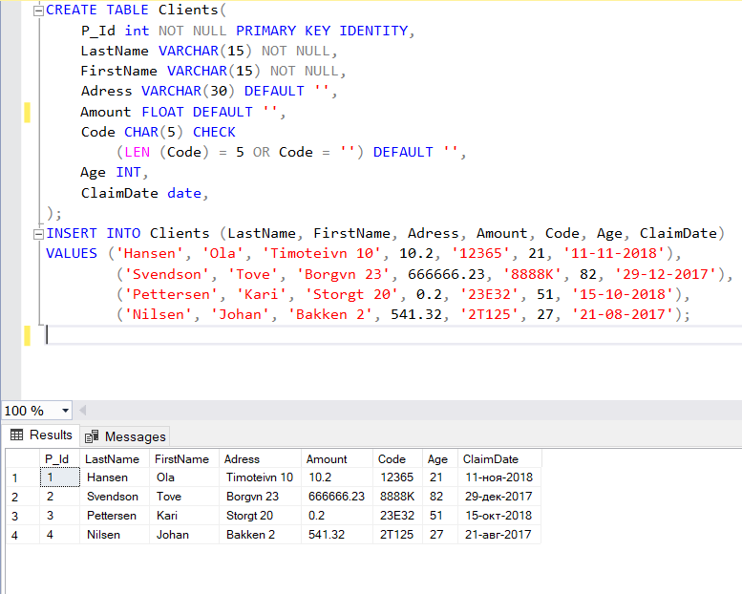

1. Вставить следующую запись в созданную таблицу

|  |  |  |  |  |  |  |  |
| --- | --- | --- | --- | --- | --- | --- | --- |
| **P_Id** | **LastName** | **FirstName** | **Address** | **Amount** | **Сode** | **Age** | **ClaimDate** |
| 5 | Tjessem | Jakob |  |  |  | 1 | 01-AUG-2017 |

INSERT INTO Clients(LastName, FirstName, Age, ClaimDate)

VALUES ('Tjessem', 'Jakob', 1, '01-08-2017');

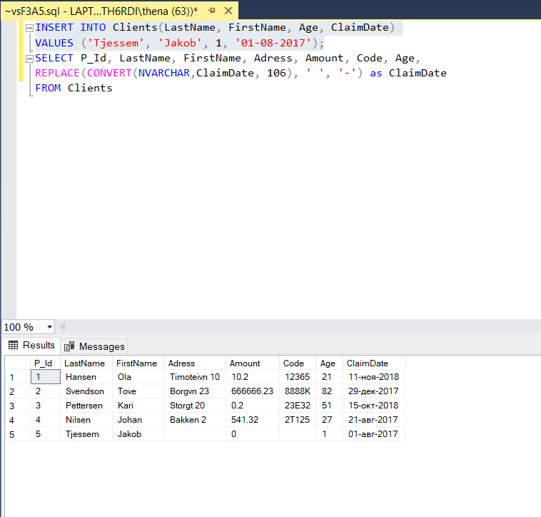

1. Изменить LastName и FirstName для всех записей, у которых ClaimDate в 2018 году на LastName=Smith, FirstName=John.

UPDATE Clients

SET LastName='Smith', FirstName='John'

WHERE YEAR(ClaimDate) = '2018';

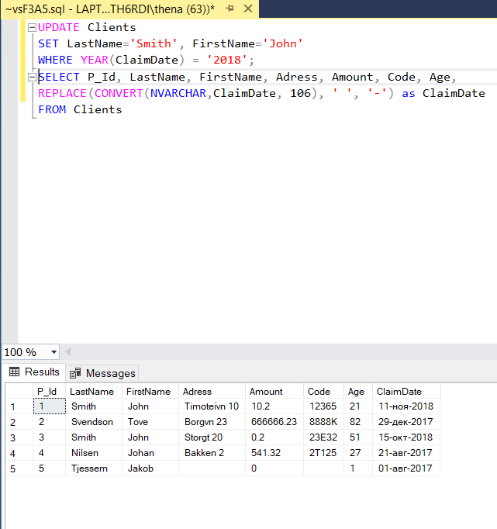

1. Увеличить Age на 10 для всех записей, у которых поле Сode пустое.

UPDATE Clients

SET Age = Age + 10

WHERE Code = '';

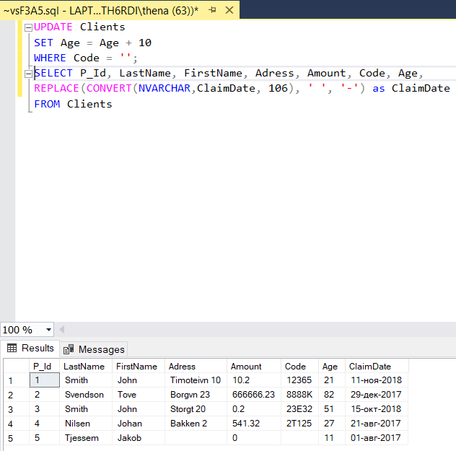

1. Изменить Address для тех записей, у которых Сode заканчивается на 5 на ‘Bakken str.15’.

UPDATE Clients

SET Adress = 'Bakken str.15'

WHERE Code LIKE '%5';

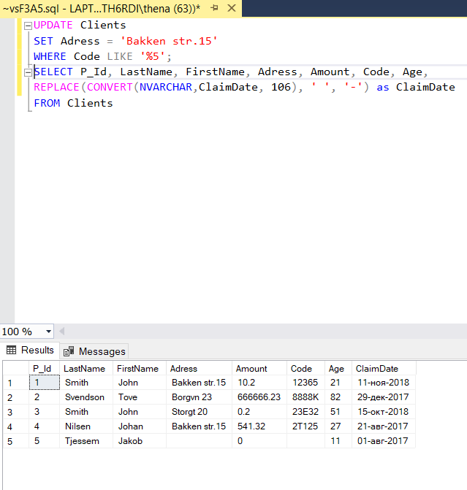

1. Удалить записи, у которых Age меньше или равно 51 и Address содержит цифру 0.

DELETE FROM Clients

WHERE Age >= 51 AND Adress LIKE '%0%'

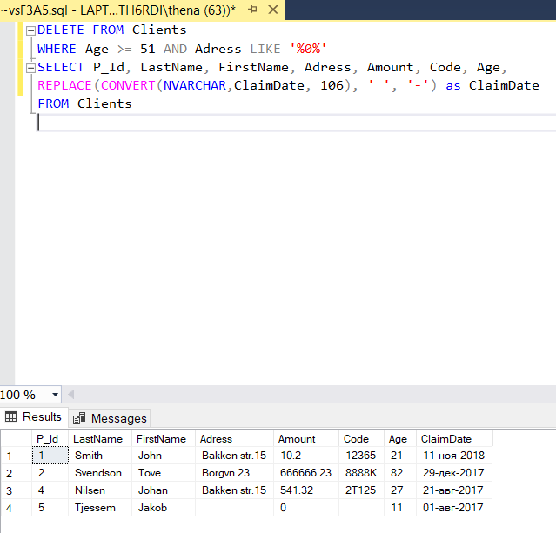

1. Удалить все записи из таблицы ‘Clients’.

DELETE FROM Clients

TRUNCATE TABLE Clients

